طراحی فیلتر فراپهن باند با باند قطع بالای بهبود یافته با استفاده از یک الگوی ساختار زمین ناقص جدید
مونا یزدانی شواکند¹، فاطمه کاظمی² و جواد احمدی شکوه³
¹دانشجوی کارشناسی ارشد، دانشکده مهندسی برق و کامپیوتر، دانشگاه سیستان و بلوچستان، Mona.yazdani.sh@gmail.com
²دانشجوی دکتری، دانشکده مهندسی برق و کامپیوتر، دانشگاه سیستان و بلوچستان، fakazemi@pgs.usb.ac.ir
³دانشیار، دانشکده مهندسی برق و کامپیوتر، دانشگاه سیستان و بلوچستان، Shokouh@ece.usb.ac.ir
چکيده - در این مقاله روش جدیدی برای طراحی و ساخت فیلتر میان گذر فرا پهن باند با ترکیب کردن فیلتر های پایین گذر و بالا گذر پیشنهاد شده است که سبب کاهش ابعاد فیلتر می گردد. در طراحی فیلتر بالا گذر از دو خط ریزنوازی با طول الکتریکی λg/4 جدا شده با یک خط ریز نواری ربع موج اتصال کوتاه استفاده شده است. یک الگوی ساختار زمین ناقص جدید با ابعاد کوچک برای ایجاد لبه باند قطع تیز و افزایش ضریب کفیت فیلتر پیشنهاد شده است و طراحی فیلتر پایین گذر با استفاده از یک جفت ساختار زمین ناقص جدید و دو جفت ساختار زمین ناقص سنتی انجام می شود. برای بهبود عملکرد باند قطع فیلتر، تغذیه ی اصلاح شده برای فیلتر معرفی شده است تا هارمونیک های خارج باند را کاهش دهد. فیلتر پیشنهادی دارای ابعاد mm12×8/34 می باشد که روی فیبر مدار چاپی از جنس FR4 با ضخامت 6/1 میلیمتر و ثابت گذردهی 4/4 اجرا شده است.
كليد واژه- تغذیه اصلاح شده ، ساختار زمین ناقص، ضریب کیفیت بالا، فیلتر میان گذر فرا پهن باند.

مقدمه
در سال 2002 با تخصیص باند فرکانسی 1/3 تا 6/10 گیگا هرتز توسط کیمته FCC علاقه مندی به سیستم های مخابراتی فرا پهن باند برای کاربردهای برد کوتاه با سرعت بالا افزایش یافت. اگر چه مفهوم فراپهن باند در اوایل سال 1970 معرفی گردید اما پس از تخصیص این باند فرکانسی توجهات بیشتری از سوی صنعت و دانشگاه به این زمینه معطوف گردید و به طبع فیلتر ها به عنوان یکی از اجزای اساسی در سیستم های مخابراتی مورد توجه قرار گرفت[1]. فیلتر های فرا پهن باند علاوه بر رعایت باند فرکانسی مذکور و داشتن تلفات کم در باند عبور باید لبه ی باند قطع تیزی داشته باشند و همچنین در باند قطع تلفات بالایی وجود داشته باشد. روش ها و ساختار های متفاوتی برای طراحی فیلتر فرا پهن باند وجود دارد اما روش های سنتی برای طراحی فیلتر های با پهنای باند بالا منجر به افزایش درجه ی فیلتر و در نتیجه افزایش ابعاد آن می شود. لذا ضرورت دارد تا ساختار ها و روش های جدیدی برای طراحی فیلتر های فرا پهن باند معرفی گردد تا ضمن دستیابی به پهنای باند مورد نظر و عملکرد مناسب در باند های عبور و قطع، از افزایش ابعاد فیلتر جلوگیری شود. چند نمونه از این روش ها در [2-12] مورد بررسی قرار گرفته است.
در مرجع [2] فیلتر فرا پهن باند با استفاده از رزوناتور های چند مدی طراحی شده است اما این فیلتر قابلیت انطباق (selectivity) کمی دارد. برای افزایش قابلیت انطباق فیلتر در مرجع [3-4] از رزوناتور های استاب بار شده استفاده کرده است. در این روش با قرار دادن صفر های تابع تبدیل در خارج باند عبور میتوان عملکرد باند قطع بالا و پایین فیلتر را اصلاح کرد. با سری کردن فیلتر های پایین گذر و بالا گذر مانند مراجع [5-6] می توان فیلتر فراپهن باند طراحی کرد اما این فیلتر ها ابعاد بزرگی دارند. با استفاده از ساختار های زمین ناقص پیشنهاد شده در مراجع [7-9] می توان عملکرد نامناسب باند قطع فیلتر های فراپهن باند که ناشی از باند های عبور جعلی است، را اصلاح کرد. در مرجع [10] روش جدیدی برای طراحی فیلتر های پایین گذر با استفاده از ساختار های زمین ناقص H شکل معرفی شده است. الگوی معرفی شده برای ساختار زمین ناقص قابلیت ایجاد ضریب کیفیت بالاتری نسبت به ساختار های سنتی زمین ناقص دارد. در مرجع [11] با اصلاح تغذیه ی فیلتر WLAN ساخته شده از دو رزوناتور حلقه باز می توان عملکرد خارج باند فیلتر را بهبود بخشید. اصلاح تغذیه در مرجع [11] با استفاده از دو استاب بار با ضخامت کم و دو برش روی خط ریز نواری تغذیه انجام شده است.
در این مقاله فیلتر میان گذر فراپهن باند با باند قطع بالای بهبود یافته با استفاده از یک الگوی ساختار زمین ناقص جدید طراحی شده است. در مرجع [5-6] فیلتر فرا پهن باند با استفاده از سری کردن فیلتر های پایین گذر و بالا گذر طراحی شده است لذا فیلتر به دست آمده ابعاد بزرگی دارد. در این مقاله روش جدیدی برای ترکیب کردن فیلتر های پایین گذر و بالا گذر معرفی شده که سبب کاهش ابعاد فیلتر میان گذر به دست آمده می گردد. در این روش فیلتر بالا گذر روی فیبر مدار چاپی پیاده سازی می شود و فیلتر پایین گذر طراحی شده با ساختار های زمین ناقص در پشت فیبر مدار چاپی پیاده سازی می شود. در این روش طراحی، می توان با کنترل فرکانس های قطع فیلتر های بالا گذر و پایین گذر به پهنای باند های متفاوتی در فیلتر های فراپهن باند میان گذر دست یافت. این مقاله الگوی ساختار زمین ناقص جدیدی با ابعاد کوچک پیشنهاد می دهد که برای ایجاد لبه باند قطع تیز کاربرد دارد و ضریب کیفیت فیلتر را نیز به مقدار قابل ملاحظه ای افزایش می دهد. همچنین مقایسه ای بین ساختار جدید معرفی شده و ساختار های زمین ناقص سنتی انجام می شود. علاوه بر این، در این مقاله روشی برای اصلاح تغذیه فیلتر های فرا پهن باند پیشنهاد می شود که سبب بهبود عملکر باند قطع بالای فیلتر و کاهش هارمونیک های نا خواسته خارج باند می گردد. ساختار نهایی فیلتر میانگذر فرا پهن باند روی فیبر مدار چاپی FR4 با ضریب دی الکتریک 4/4 و ضخامت 6/1 میلیمتر طراحی می شود که علاوه بر قیمت ارزان، به راحتی قابلیت مجتمع شدن با دیگر قطعات فیبر مدار چاپی را دارد.

طراحی فیلتر فرا پهن باند

فیلتر بالا گذر
شکل 1 ساختار فیلتر بالا گذر پیشنهاد شده و پارامتر های پراکندگی حاصل از شبیه سازی در نرم افزار HFSS را نشان می دهد. این فیلتر از دو خط ریزنوازی با امپدانس پایین و طول الکتریکی λg/4، جدا شده با یک خط ریز نواری ربع موج اتصال کوتاه استفاده می کند. λg طول موج هدایت شده، d1 و w3 به ترتیب طول و عرض خط ریز نواری اتصال کوتاه شده و d2 و w2 طول و عرض دو خط ریز نواری با امپدانس پایین است. w1 ضخامت خط ریز نواری تغذیه فیلتر است که برای تضمین امپدانس مشخصه 50 اهم انتخاب شده است. ابعاد فیلتر طراحی شده در جدول 1 خلاصه شده است.
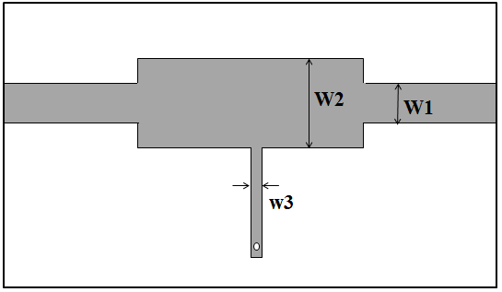
(الف)
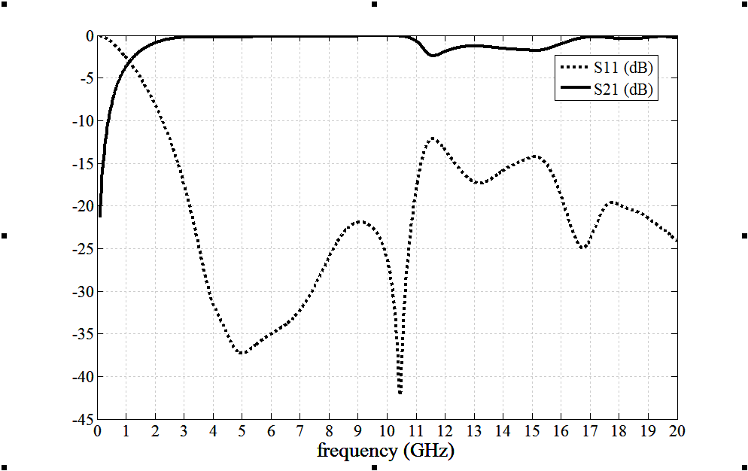
(ب)
شکل 1-الف) ساختار فیلتر بالا گذر، ب) نمودار توان بازگشتی فیلتر

3.1mm | W1
4mm | W2
0.8mm | W3
5mm | d1
5mm | d2
جدول 1: مقادیر پارامتر های مشخص شده

فیلتر پایین گذر
یکی از روش های طراحی فیلتر های پایین گذر استفاده از ساختار های زمین ناقص قرار گرفته در پشت فیبر مدار چاپی است. در این قسمت برای طراحی فیلتر پایین گذر سه جفت ساختار زمین ناقص به کار گرفته شده است در حالی که بر روی فیبر مدار چاپی، یک خط ریز نواری با امپدانس پله ای قرار دارد. ساختار زمین ناقصی که برای طراحی فیلتر های پایین گذر مورد استفاده قرار می گیرند باید تلفات ذاتی کم و تضعیف گسترده و عمیقی در نزدیکی فرکانس رزونانس داشته باشند. متداول ترین ساختار های زمین ناقص، استفاده از دو برش دایروی یا مستطیلی متصل شده توسط یک اسلات است. اما به دلیل پایین بودن ضریب کیفیت این ساختار ها، اگر فرکانس رزونانس آن ها در نزدیکی فرکانس قطع بالای فیلتر پایین گذر قرار بگیرد سبب آسیب زدن به باند عبور فیلتر می گردد و اگر فرکانس رزونانس آن ها را در نزدیکی فرکانس قطع بالا قرار دهیم موجب ایجاد لبه ی باند قطع بسیار بدی می گردد. لذا نیاز به معرفی الگوی جدیدی برای ساختار زمین ناقص احساس می شود که قرار دادن فرکانس رزونانس آن در نزدیکی فرکانس قطع بالای فیلتر پایین گذر سبب آسیب زدن به باند عبور نگردد و هم چنین بتواند لبه ی باند قطع تیزی را ایجاد کند. در شکل 2 سه الگوی متفاوت برای ساختار های زمین ناقص نشان داده شده است و در جدول 2 مقایسه ای بین ضریب کیفیت و ابعاد ساختار ها در فرکانس رزونانس 13 گیگا هرتز انجام شده است. بر طبق جدول 2، الگوی ساختار زمین ناقص معرفی شده در این مقاله می تواند ضریب کیفیت بسیار بالایی ایجاد کند در حالی که مساحت بسیار کمی را در پشت فیبر مدار چاپی دارد.
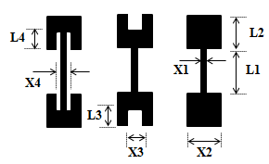
شکل 2 : الگو های مختلف ساختار زمین ناقص

شکل | نام | ابعاد  (میلی متر) | فرکانس های قطع  (گیگا هرتز) | مساحت (میلی متر مربع) | ضریب کیفیت
 | Rectangular-head | L1=2.5  L2=1.5  X1=0.3  X2=0.9 | 11.46  15.43 | 3.45 | 3.27
 | H-head  [10] در | L1=2.5  L2=1.5  L3=1.2  X1=0.3  X2=0.98  X3=0.3 | 11.42  14.82 | 2.97 | 3.82
 | T-head  این مقاله | L1=2.5  L2=1.6  L4=1.1  X1=0.3  X2=1.2  X4=0.8 | 12.39  13.49 | 2.83 | 11.82
جدول 2: مقایسه بین الگو های مختلف ساختار زمین ناقص

پس از بررسی بین الگو های متفاوت ساختار زمین ناقص به سراغ طراحی فیلتر پایین گذر با استفاده از این ساختار ها میرویم. دو جفت از ساختار T-head معرفی شده را برای لبه باند قطع تیز استفاده می کنیم و فرکانس رزونانس آن را نزدیک فرکانس قطع بالای فیلتر پایین گذر قرار می دهیم. هم چنین دو جفت الگوی سنتی ساختار زمین ناقص در فرکانس های رزونانس دور از فرکانس قطع بالای فیلتر پایین گذر به کار گرفته می شود. شکل 3 ساختار فیلتر پایین گذر و پارامتر های پراکندگی شبیه سازی شده را نشان می دهد و در جدول 3 ابعاد فیلتر پایین گذر خلاصه شده است. با توجه به شکل 3 فرکانس قطع بالای فیلتر در فرکانس 11 گیگا هرتز رخ می دهد و دست یابی به چنین لبه باند قطع با استفاده از دو جفت ساختار زمین ناقص T-head امکان پذیر شده است.

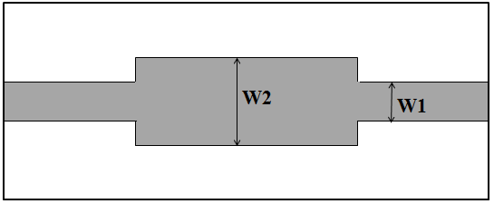
(الف)
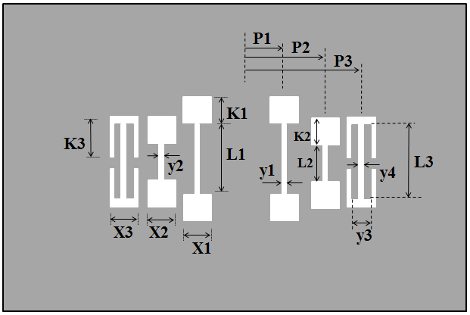
(ب)
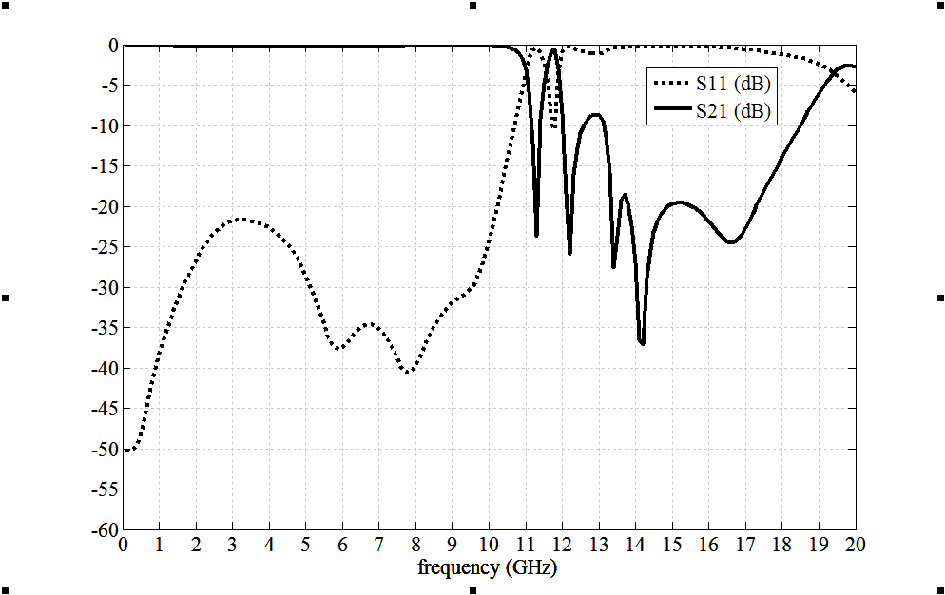
(ج)
شکل 3- ساختار فیلتر پایین گذر، الف) نمای بالایی، ب) نمای پشتی، ج) نتایج شبیه سازی فیلتر فرا پایین گذر

1 | X1 | 2.5 | L1
1 | X2 | 1.8 | L2
1.2 | X3 | 2.7 | L3
1.5 | P1 | 1 | K1
3 | P2 | 0.9 | K2
4.5 | P3 | 1.6 | K3
0.8 | y3 | 0.3 | y1
0.2 | y4 | 0.3 | y2
جدول 3: مقادیر پارامتر های مشخص شده. ابعاد به میلی متر می باشد

فیلتر میان گذر
در این مقاله به جای سری کردن دو فیلتر پایین گذر و بالا گذر طراحی شده که سبب افزایش ابعاد فیلتر میان گذر به دست آمده می شود، از روش جدیدی برای اتصال آنها استفاده می کنیم به این طریق که فیلتر بالا گذر را روی فیبر مدار چاپی و فیلتر پایین گذر طراحی شده را پشت فیبر مدار چاپی پیاده سازی می کنیم. این روش فقط مختص فیلتر های فرا پهن باند نیست و با انتخاب فرکانس های قطع بالا و پایین فیلتر های بالا و پایین گذر می توان برای طراحی فیلتر های میان گذر با پهنای باند های متفاوت از این روش استفاده کرد. فیلتر فرا پهن باند طراحی شده تلفات ذاتی 1.89 دی بی در باند عبور دارد. به دلیل به کار گیری یک جفت ساختار زمین ناقص T-head، فرکانس قطع بالا فیلتر میان گذر در فرکانس 10.915 گیگا هرتز رخ می دهد و لبه باند قطع تیز می باشد. اما فیلتر طراحی شده در فرکانس های بالا در باند قطع تضعیف کمی از خود نشان می دهد لذا نیازمند روشی برای اصلاح این باند فرکانسی هستیم. شکل 4 نتایج شبیه سازی را نشان می دهد.
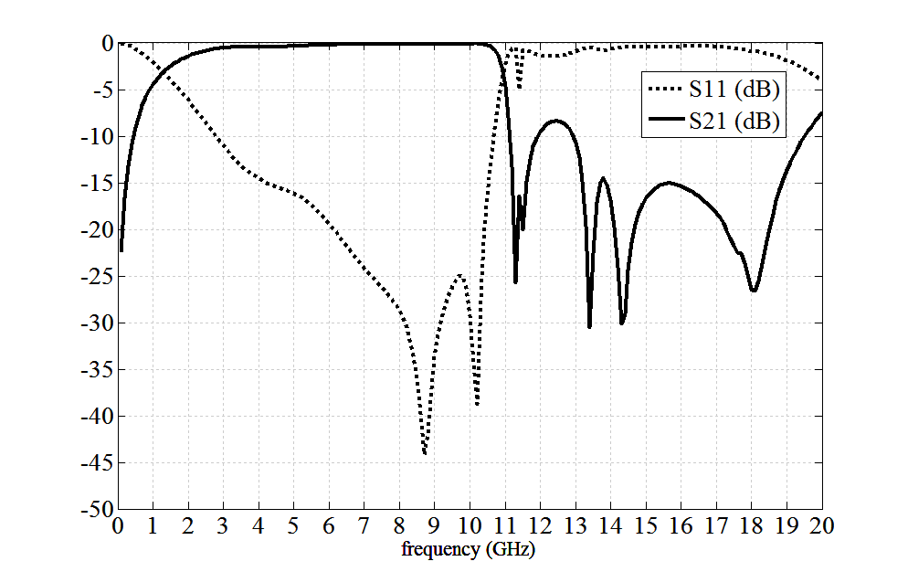
شکل 4: نتایج شبیه سازی فیلتر فرا پهن باند گذر

اصلاح تغذیه فیلتر
یکی از معیار های تشخیص صحت عملکرد فیلتر های میان گذر تضیف بالا در باند قطع می باشد زیرا سبب کاهش هارمونیک های فیلتر و در نتیجه کاهش عبور سیگنال های ناخواسته می گردد. در این مقاله با پیشنهاد روشی برای اصلاح تغذیه فیلتر، عملکرد باند قطع را بهبود می بخشیم. با ایجاد دو برش U شکل روی خط ریز نواری تغذیه فیلتر و اتصال دو استاب باریک می توان عملکرد فیلتر را در باند قطع اصلاح کرد. دو برش U شکل عریض برای این کار استفاده شده اند تا در محدوده گستره ای در نمودار s21 تضعیف ایجاد کنند و دو استاب باریک به کار گرفته اند تا در فرکانس بین فرکانس رزونانس دو برش U شکل، در نمودار s21 تضعیف عمیقی فراهم نمایند. با افزایش عرض برش های U شکل مشاهده می شود که محدوده فرکانسی گستره تری را تحت تاثیر خود قرار می دهند اما در هنگام طراحی این برش ها باید دقت کرد که همواره باید از لبه ی خط ریز نواری تغذیه فاصله مجازی داشته باشد تا هنگام ساخت و به استفاده فیلتر در سیستم های مخابراتی با وارد شدن ضربه احتمالی ساختار تغذیه فیلتر مورد آسیب قرار نگیرد و با مشکل مواجه نشویم. از مزیت های روش معرفی شده برای اصلاح تغذیه فیلتر فرا پهن باند این است که با تغییر طول برش های U شکل و دو استاب می توان عملکرد آن را تحت کنترل قرار دارد و برای بهبود عملکرد باند قطع فیلتر های فرا پهن باند دیگر و فیلتر های با باند فرکانسی متفاوت مورد استفاده قرار داد. شکل 4 ساختار و شبیه سازی تغذیه اصلاح شده آورده شده است و در جدول 3 مقادیر پارامتر های مشخص شده بیان شده است.

1.8 | m2 | 2.6 | m1
9 | z1 | 2.2 | n1
9.5 | z2 | 2.2 | n2
11 | z3 | 2.4 | n3
جدول 4: مقادیر پارامتر های مشخص شده. ابعاد به میلی متر می باشد
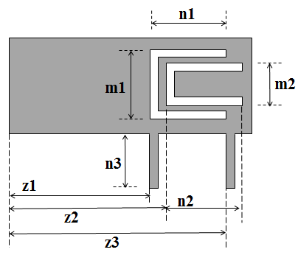
(الف)
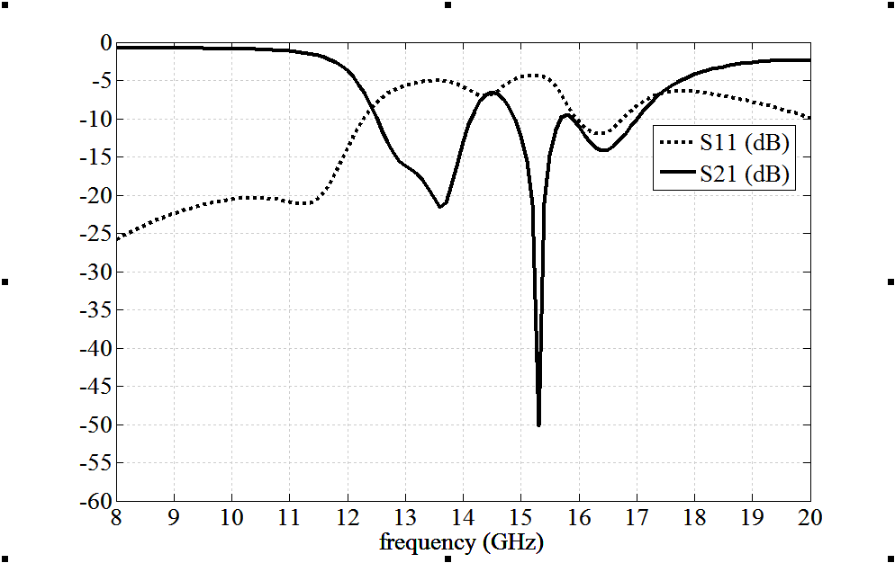
(ب)
شکل 5- الف) ساختار تغذیه اصلاح شده ب) نتایج شبیه سازی تغذیه پیشنهاد شده

با توجه به شکل 4 ساختار معرفی شده برای تغذیه فیلتر قادر است در محدوده فرکانسی 12.15 تا 17.85 گیگا هرتر در نمودار s21 بیش از 5 دی بی تضعیف ایجاد کند و در خارج این محدوده تاثی کمتری ایجاد می کند و تلافات ذاتی کمی دارد. ساختار تغذیه اصلاح یافته بیشترین تاثیر را در فرکانس های 13.6، 15.3 و 16.4 گیگا هرتز ایجاد کند.

فیلتر فرا پهن باند با تغذیه اصلاح یافته:
با توجه به شکل 4 در می یابیم که فیلتر طراحی شده در محدوده فرکانسی 12 تا 17 گیگا هرتز نیاز به اصلاح عملکرد دارد و با توجه به شکل 5 تضیف بیش از 5 دی بی در این محدوده فرکانسی رخ می دهد. در نتیجه با اتصال ساختار تغذیه اصلاح یافته به فیلتر فرا پهن باند طراحی شده می توان انتظار داشت تضعیف فیلتر در باند قطع افزایش یابد. شکل 6 نتایج شبیه سازی حاصل از اتصال ساختار تغذیه اصلاح یافته به فیلتر فرا پهن باند را نشان می دهد. همان طور که انتظار داشتیم اتصال تغذیه جدید با کمترین تاثیر بر روی باند عبور توانست باند قطع فیلتر را بهبود ببخشد.

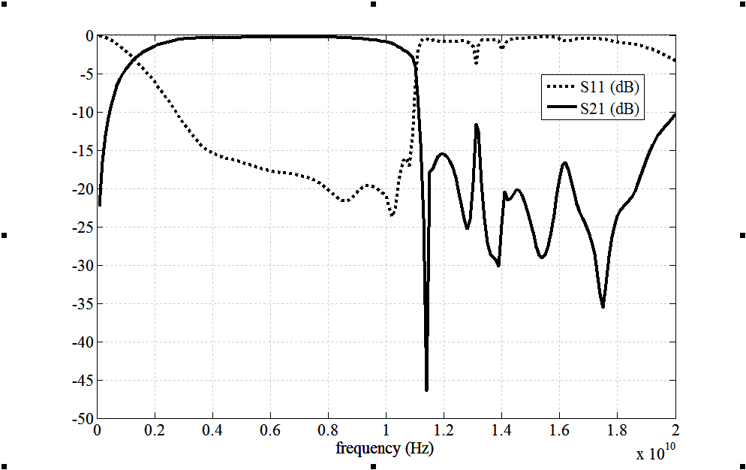
شکل 6: نتایج شبیه سازی فیلتر فرا پهن باند گذر با تغذیه اصلاح یافته

در شکل 6، اثر الگوی ساختار زمین ناقص جدید برای ایجاد لبه باند قطع تیز به خوبی نشان داده می شود. فرکانس قطع بالای فیلتر در 10.94 گیگا هرتز قرار دارد و در فرکانس 11.4 گیگا هرتز اولین قعر منحنی s21 به میزان -46.4dB رخ می دهد که نشان دهنده تاثیر چشم گیر الگوی زمین ناقص جدید معرفی شده دارد.

نتيجه‌گيري
این مقاله روش جدیدی برای ترکیب کردن فیلتر های بالا گذر و پایین گذر معرفی می کند که سبب کاهش ابعاد فیلتر فرا پهن باند طراحی شده می شود. به جای سری کردن فیلتر پایین گذر و بالا گذر که سبب ایجاد فیلتر های میان گذر فراپهن باند با ابعاد بزرگ می شد، فیلتر بالا گذر را در روی فیبر مدار چاپی و فیلتر پایین گذر را در پشت فیبر مدار چاپی قرار می دهیم لذا می توانیم فیلتر میان گذر فرا پهن باند با ابعاد فیلتر بالا گذر طراحی شده اولیه داشته باشیم. این روش این امکان را در اختیارمان قرار می دهد که بتوانیم طراحی فیلتر بالا گذر و پایین گذر را جدا گانه انجام داده و با انتخاب فرکانس های قطع فیلتر بالا گذر و پایین گذر، قابلیت ایجاد فیلتر های میان گذر با پهنای باند های متفاوت را داشته باشیم. در این روش فیلتر پایین گذر استفاده شده با ساختار های زمین ناقص طراحی می گردد تا به آسانی بتوان آن را با فیلتر بالا گذر ترکیب کرد. برای جلوگیری از آسیب دیدن باند عبور فیلتر میان گذر فرا پهن باند و ایجاد لبه باند قطع تیز، الگوی ساختار زمین ناقص جدیدی معرفی گردید و با الگو های سنتی ساختار زمین ناقص مقایسه شده است. ساختار معرفی شده توانایی ایجاد ضریب کیفیت بالا را دارد و همین ویژگی این ساختار را مناسب برای ایجاد لبه باند قطع تیز کرده است. الگوی ساختار زمین ناقص پیشنهاد شده می تواند برای فراهم کردن لبه باند قطع تیز برای دیگر فیلتر های میان گذر نیز مورد استفاده قرار گیرد. در این مقاله برای بهبود عملکرد باند قطع بالای فیلتر، روشی برای اصلاح خط ریز نواری تغذیه فیلتر معرفی گردیده است که پس اتصال به فیلتر فرا پهن باند قابلیت تضیف باند قطع را افزایش داده و سبب کاهش هارمونیک های ناخواسته می گردد. این ساختار می تواند برای اصلاح عملکرد باند قطع دیگر فیلتر های فرا پهن باند استفاده گردد و با تغییر ابعاد آن می تواند برای فیلتر های میان گذر با باند های فرکانسی دیگر مورد استفاده قرار گیرد.
مراجع
- Revision of Part 15 of the Commission’s Rules Regarding Ultra-Wideband Transmission Systems FCC ET-Docket 98-153, Feb. 14, 2002.
- Lei, Z., Sheng, S., and Menzel, W.: “Ultra-wideband (UWB) bandpass filters using multiple-mode resonator”, IEEE Microw. Wirel. Compon. Lett., 2005, 15, pp. 796–798A.
- Xianhong.Chen, Lijun.Zhang.Peng,Yatao Peng, “UWB bandpass filter with sharp rejection and narrow notched band”, Electronics Letters, Vol. 50, No. 15, pp. 1077–1079, July 2014.
- Binyan.Yao, Yonggan.Zhou, Qunsheng.Cao, Yinchao.Chen, “Compact UWB bandpass filter with improved upper-stopband performance”, IEEE Microwave Wirelless components letters, Vol. 19, No. 1, January 2009.
- Ching-Luh, H., Fu-Chieh, H., and Jen-Tsai, K.: “Microstrip bandpass filters for ultra-wideband (UWB) wireless communications”. 2005 IEEE MTT-S Int. Microwave Symp. Dig., June 2005, p. 4.
- Zhao.Jicong, Zhang.Xiangjun, Liu.hai, “UWB Bandpass Filter Using Complementary Split-ring Resonator-based Highpass Filter and Defected Ground Structure”, Electronics, Communications and Control (ICECC), pp. 1194 – 1196, Ningbo, 9-11 Sept. 2011.
- Yonghui.Song, Guo-Min.Yang, Wen.Geyi, “Compact UWB Bandpass Filter With Dual Notch Bands Using Defected Ground Stracture”,IEEE Microwave And Wireless Components Letters, Vol.24 , pp. 230-232, 2014.
- Guo-Min.Yang, R.Jin, C.Vittoria, V.G.Harris, N.X.Sun, “Small Ultra-wideband (UWB) bandpass filter with notched band”, IEEE Microwave And Wireless Components Letters, Vol. 18, No. 3, March 2008.
- Jae-Kwan.Lee, Young-Sik.Kim, “Ultra-Wideband Bandpass Filter With Improved Upper Stopband Performance Using Defected Ground Structure”, IEEE Microwave And Wireless Components Letters, Vol. 20, No. 6, June 2010.
- A.Boutejdar, S.Amari, A.Elsherbini, A.S.Omar, “A Novel Lowpass Filter with Ultra-Wide Stopband and Improved Q-Factor Performance Using H-Defected Ground Structure (DGS)”, Antennas and Propagation Society International Symposium, pp. 1545 – 1548, Honolulu, 9-15 June 2007.
- Xiao-Qun.Chen, Ping.Li, Hao-Jia.Lin, Jian-Zhao.Tong, Xiao-Wei.Shi, “ Open loop resonator bandpass filter with wide stopband using spurlines and microstrip stubs”, Xi’an, Shaanxi 710071 P.R, China.

